
TSP – Desarrollo de software en equipo

Proyecto: Gestión de Titulación
Diseño Solicitud de Titulación

Estudiante: D15010355 Luis Gerardo Alarcón Ríos

Índice de Contenido

1 Modelo de requerimientos 3
1.1 Diagrama de casos de uso 3
2 Modelo de contenido 4
2.1 Diagrama de contenido 4
2.2 Observaciones 4
3 Modelo de navegación 5
3.1 Diagrama de navegación 5
3.2 Consideraciones 5
4 Modelo de presentación 6
4.1 Diagrama de presentación 6
4.2 Consideraciones 7
5 Modelo de procesos 8
5.1 Estructura de Procesos 8
5.2 Proceso Guardar 9

Diseño de Solicitud de Titulación

Modelo de requerimientos

Diagrama de casos de uso
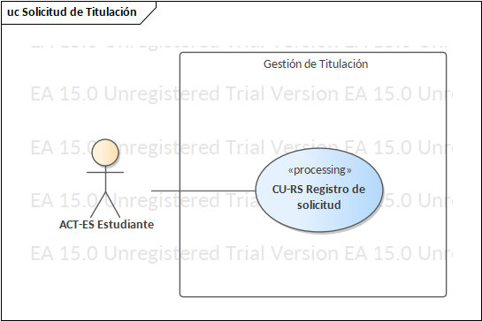

Modelo de contenido

Diagrama de contenido
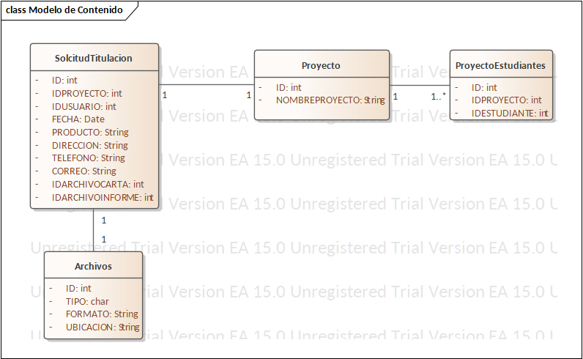

Observaciones
Ninguna

Modelo de navegación

Diagrama de navegación
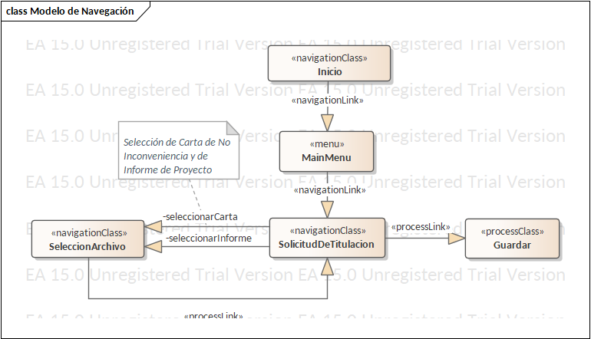

Consideraciones
Ninguna

Modelo de presentación

Diagrama de presentación
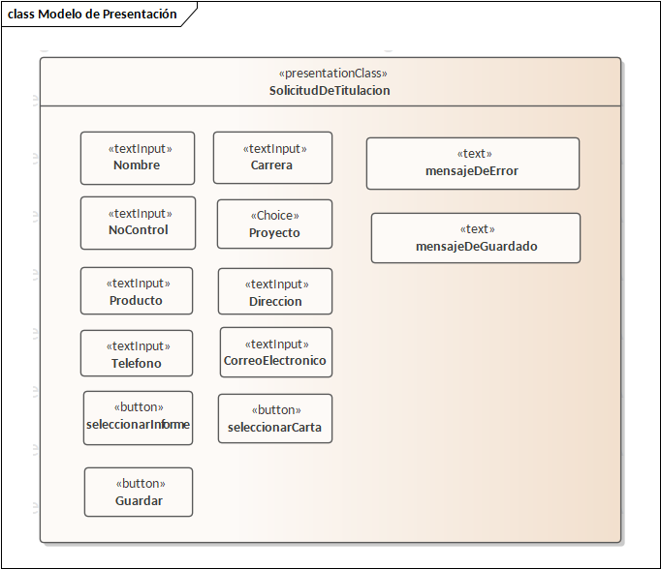
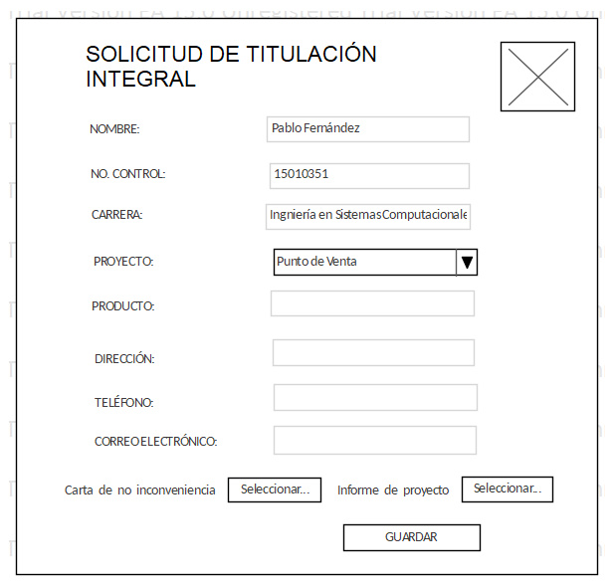

Consideraciones
La estructura y el aspecto visual se adaptaran conforme al estilo general del sistema.

Modelo de procesos

Estructura de Procesos
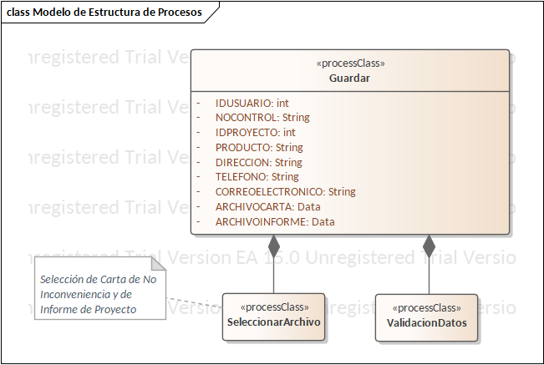

Proceso Guardar
